Política
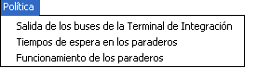
La opción Política está conformada por tres diferentes políticas, las cuales se explican a continuación:

SALIDA DE LOS BUSES DE LA TERMINAL DE INTEGRACIÓN
Los tiempos de salidas de los buses troncales desde la Terminal de Integración puede ser: tiempos constantes, tiempos que dependen del día, tiempos que dependen del día y la hora.

Tiempos Constantes
Los buses saldrán de la terminal de Integración todos los días y durante todas las horas en un mismo tiempo de salida. La política que se utilizará es que los buses salgan cada 2.5 minutos.
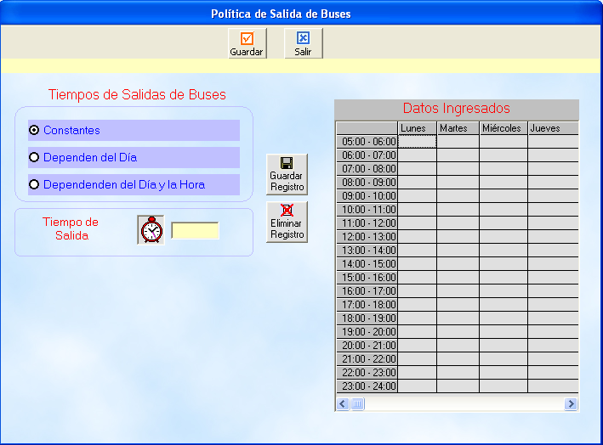
Esta pantalla está conformada por los siguientes elementos:

- Tabla de Datos Ingresados
Esta tabla tiene en las filas las horas que se va a simular y en las columnas están los días que se va a simular.

- Tiempos de Salida
El usuario debe ingresar los tiempos en segundos, el campo también acepta decimales.

- Botones de Comando
La pantalla está conformada por los siguientes botones de comando:

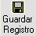 Luego que el usuario ha ingresado el tiempo de salida de los buses, debe guardar este dato de forma temporal en la Tabla de Datos Ingresados, la cual se encuentra al lado derecho de la pantalla, esta tabla sirve para que el usuario pueda visualizar de una mejor forma los datos ingresados y además, que pueda trabajar con ellos de una forma ágil y poco complicada.

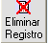 Este botón sirve para que el usuario elimine los tiempos de salida ingresados para un determinado día y una determinada hora. El usuario debe seleccionar el campo que desea eliminar dando click sobre el mismo y luego dar click en el botón Eliminar
.
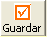 Este botón sirve para que el usuario almacene la información en la base de datos.

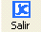 Este botón le permite al usuario cerrar la pantalla y retornar a la pantalla principal del sistema.

Tiempos Dependen del Día
Esta pantalla le permite al usuario ingresar los tiempos de salidas de los buses dependiendo del día.
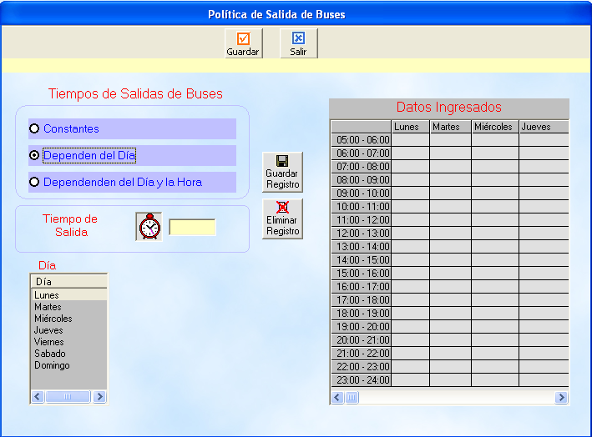

Además de los elementos explicados en la Pantalla de Tiempos Constantes, en esta pantalla aparece una lista que contiene los Días con los que va a operar el sistema de simulación.

El usuario selecciona el día al que desea realizar el ingreso de información dando click sobre el mismo si desea seleccionar un solo registro, shift+teclas direccionales ó shift+click si desea seleccionar varios registros continuos y presionando crtl+click si desea seleccionar varios registros pero que se encuentran separados unos de otros.

Para ingresar los datos el usuario primero debe seleccionar el día ó los días de acuerdo a los requerimientos del usuario, luego ingresar el tiempo de salida y por último dar click en el botón Guardar Registro el cual se encuentra en el lado derecho de la tabla Datos Ingresados. Con los datos ingresados en la tabla de Datos Ingresados, el usuario puede modificarlos, cuando ya esté seguro de que desea almacenar los datos en la base de dato debe dar click en el botón Guardar el cual se encuentra en la parte superior de la pantalla.

Tiempos Dependen del Día y la Hora
Esta pantalla le permite al usuario ingresar los tiempos de salidas de los buses dependiendo del día y la hora de simulación con la cual operará el sistema.

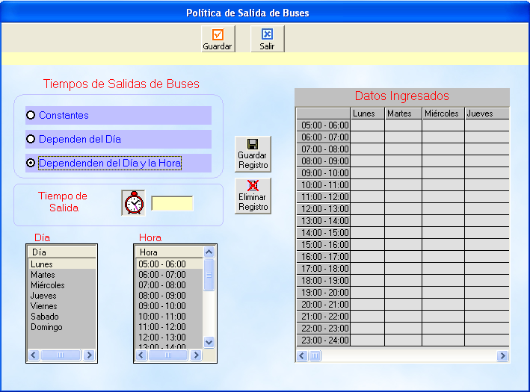

Además de los elementos explicados en la Pantalla de Tiempos Dependientes del Día, en esta pantalla aparece una lista que contiene las Horas con los que va a operar el sistema de simulación. La selección de las horas funciona de igual forma que la selección de días explicados anteriormente.

El usuario primero debe seleccionar el día contenido en la lista de días, luego seleccionar la hora contenida en la lista de horas, luego ingresar el tiempo de salida y por último dar click en el botón Guardar Registro el cual se encuentra en el lado derecho de la tabla Datos Ingresados. Con los datos ingresados en la tabla de Datos Ingresados, el usuario puede modificarlos, cuando ya esté seguro de que desea almacenar los datos en la base de dato debe dar click en el botón Guardar el cual se encuentra en la parte superior de la pantalla.

TIEMPOS DE ESPERA EN LOS PARADEROS

Esperas Constante
El bus troncal en cada paradero debe esperar un tiempo determinado para que las personas suban o bajen del bus.
Si se desea que el bus espere en el paradero un tiempo constante se seleccionad esta opción. Se utilizará en el presente manual el tiempo de espera constante de 60 segundos.
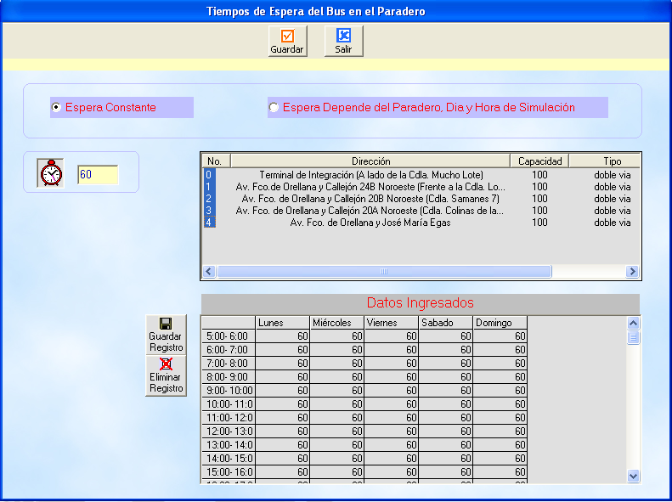
Esta pantalla está conformada por los siguientes elementos:

- Lista de Paraderos
Esta lista posee información referente a los paraderos ingresados al sistema, muestra la dirección, la dimensión, el tipo de paradero, Sí/No es un Terminal de Transferencia, de esta lista se selecciona cada uno de los paraderos a los cuales se debe ingresar un determinado tiempo de espera.

- Tabla de Datos Ingresados
Esta tabla tiene en las filas las horas que se va a simular y en las columnas están los días que se va a simular.

- Tiempo de Espera
El usuario debe ingresar los tiempos en segundos, el campo también acepta decimales.

- Botones de Comando
Luego que el usuario ha ingresado el tiempo debe guardar este dato de forma temporal en la Tabla de Datos Ingresados, la cual se encuentra al lado derecho de la pantalla, esta tabla sirve para que el usuario pueda visualizar de una mejor forma los datos ingresados y además, que pueda trabajar con ellos de una forma ágil y poco complicada.

Este botón sirve para que el usuario elimine los tiempos ingresados para un determinado día y una determinada hora. El usuario debe seleccionar el campo que desea eliminar dando click sobre el mismo y luego dar click en el botón Eliminar.

Esperas Dependiente del Paradero, Día y Hora de Simulación
El usuario debe seleccionar el paradero, el día y la hora a la que le corresponde un determinado tiempo de espera.
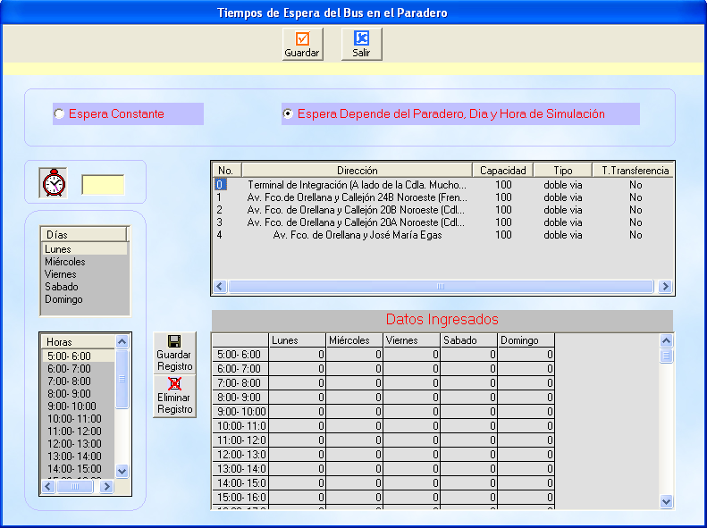

En esta pantalla, además de los elementos explicados en la pantalla de Espera Constante, aparece una lista que contiene las horas que se va a simular. El usuario debe seleccionar primero el paradero, luego el día y luego la hora, finalmente ingresar el tiempo de espera y por último dar click en el botón Guardar Registro par ingresar los datos a la tabla Datos Ingresados, en esta tabla el usuario podrá hacer las modificaciones que desee. Cuando ya esté seguro de almacenar los datos en la tabla de datos debe dar click en el botón Guardar el cual se encuentra en la parte superior de la pantalla.

FUNCIONAMIENTO DE LOS PARADEROS
El funcionamiento de un paradero depende las políticas que se muestran en la siguiente pantalla.

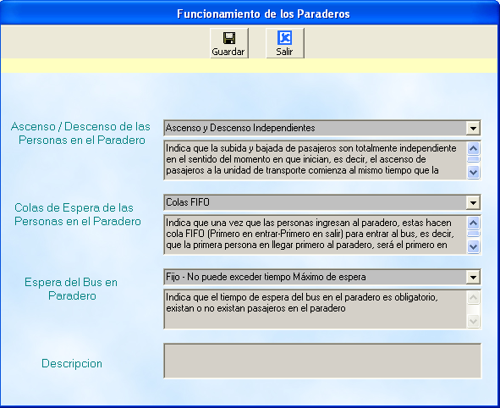

Ascenso / Descenso de las Personas en el Paradero
- Ascenso y Descenso Independientes
Esta opción se refiere a que cuando llega el bus troncal al paradero las personas empiezan a subir por cualquiera de las 4 puertas que están asignadas para las subidas y a bajar por cualquiera de las 4 puertas asignadas para las bajadas. El proceso de subidas y bajadas se inicia en el momento en que el bus llega al paradero. Con esta política definida por la M.I.Municipalidad de Guayaquil operarán las Troncales 1, 2 y 3. En el presente manual se utilizará esta política.

- Primero Descenso luego Ascenso
Cuando el bus troncal llega al paradero las personas primero bajan por cualquiera de las 8 puertas que posee el bus troncal y luego se realiza el ascenso de las personas al bus por cualquiera de las 8 puertas disponibles. Esta política no ha sido diseñada por la M.I.Municipalidad y por lo tanto se la utilizará con la intención de contrastar los resultados del modelo utilizando las dos políticas y determinar cual de las dos políticas es la óptima.

Colas de Espera de las Personas en el Paradero
- Colas FIFO
El orden en que llegan las personas dependerá de su subida al bus, el primero en llegar es el primero en subir, el segundo en llegar es el segundo en subir y así sucesivamente. Esta política no ha sido planteada y por lo tanto se la quiere utilizar para el contraste de resultados.

- Aleatorio
La M.I.Municipalidad ha decidido que las personas no hagan fila en el paradero y que no importa el orden en que lleguen al paradero ya que de eso no dependerá el orden en que se suban al bus. En el presente manual se utilizará esta política.

Espera del Bus en el Paradero
- Fijo-No puede exceder el tiempo máximo de espera
Al bus troncal se le asigna un tiempo de espera en el paradero con esta opción el bus deberá permanecer el tiempo que se le ha asignado, el único caso en que el bus se puede ir antes de que haya finalizado este tiempo de espera es cuando el bus está lleno y por lo tanto ya no tiene capacidad lo cual indica que ya están ocupados los 180 asientos del bus.

- Fijo-Sí puede exceder el tiempo máximo de espera
Con esta opción el bus troncal no se puede ir antes de finalizar el tiempo de espera pero sí se puede ir después del tiempo asignado esto se puede dar en el caso de que en el paradero todavía hay personas y la capacidad del bus todavía está disponible. El único caso en que el bus se puede ir antes del tiempo asignado es cuando el bus ya no tenga capacidad.

- Flexible - No puede exceder tiempo Máximo de espera
Con esta opción el bus troncal no se podrá ir después del tiempo asignado pero sí se puede ir antes, ya que se puede dar el caso de que ya no hayan personas en el paradero y la espera del bus va a ser innecesaria. También el bus se podrá ir antes de finalizar el tiempo de espera cuando tenga su capacidad ocupada por completo. En el presente manual se utilizará esta política.

- Flexible - Sí puede exceder tiempo Máximo de espera
Si en el paradero ya no están personas entonces el bus finaliza su tiempo de espera y continúa con su recorrido, además si al finalizar el tiempo de espera todavía hay personas en el paradero el bus espera hasta que la cola de espera quede en cero, también el bus troncal se podrá ir antes cuando ya no tenga capacidad, es decir ya están ocupados los 180 asientos del bus.

- Descripción
Acepta un ingreso máximo de 200 caractéres.

Ejecución
Al dar click sobre la opción Ejecución aparecerá una pantalla despegable, la cual muestra las diversas operaciones que se pueden realizar en el sistema.

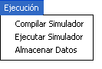
Compilar Simulador
Al dar click sobre esta opción aparecerá la siguiente pantalla despegable, la cual tiene como función verificar que hayan realizado el ingreso de la toda la información necesaria para el proceso de simulación.

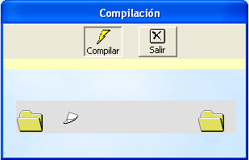

- Botones de Comando
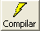 Esta opción permite iniciar el proceso de verificación de los datos ingresados.
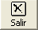 Esta opción nos permite salir de la Pantalla de Compilación y volver a la Pantalla Principal del sistema.

Ejecutar Simulador

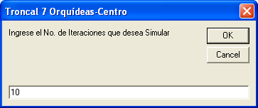

Es necesario determinar el número de iteraciones o veces que se desea correr el modelo de simulación, que como sabemos por la Ley de Los Números Grandes a mayor número de iteraciones los resultados obtenidos serán más precisos.
Para correr el modelo de simulación del presente manual se ha decidido correr para 10 iteraciones.

Almacenar Datos
Luego de haber corrido la simulación para un número determinado de iteraciones es necesario almacenar la información obtenida del simulador, y para ello se hace uso de esta opción.

